学号： 2106410120




计算机组成实习报告
2023 ~ 2024 学年 秋 学期

学 院： 计算机科学与工程学院
专业班级： 计算机科学与技术2101班
姓 名： 魏露林
实习日期：2023年12月25日～12月29日

实习成绩：
评阅教师：
评阅日期：
一、实习概况
1.1 实习目的和要求
《计算机组成实习》是《计算机组成原理》教学的重要组成部分。它除验证课堂教学外，是巩固和深化所学到课堂知识的重要环节。通过实习使学生能融会贯通计算机组成原理课程各章教学内容，通过知识的综合运用，加深对计算机各模块工作原理和相互联系的认识，具备综合运用基础理论和技术手段分析并解决复杂问题的能力；熟悉计算机硬件系统相关部件的技术现状、市场行情、发展趋势和研究热点；培养学生遵守工程职业道德和规范，掌握以口头、书面等方式进行沟通和交流的基本技能；培养学生吃苦耐劳、甘于奉献的朴实作风及个人的组织能力与团队合作意识。
1.2 实习地点、时间
时间 | 实习地点 | 实习项目及内容摘要
12月25日  12月26日  12月27日  12月28日  12月29日 | 校内 | 集中讲解，了解基本模型机的组成，掌握其工作原理，为设计模型机作准备。  1. 了解基本模型机各部件的工作原理，掌握基本模型机工作流程，进行相应的数据通路图、指令周期流程图设计、机器指令和微指令设计、基本模型机逻辑电路设计。  2. 了解计算机市场，对目前计算机硬件市场主流产品行情进行分析。  3. 分析计算机硬件系统相关部件的技术现状、发展趋势和研究热点。  对一周的实习过程和收获认真总结，提高对课程知识的理解；进行验收答辩。
1.3 实习的收获、体会以及对实习工作的建议
这次实习给我带来的不仅仅是技术层面的提升，更重要的是在解决问题和系统思维方面的成长。通过使用Quartus II和设计复杂的微处理器系统，我学会了如何更有效地理解和应用数字电路原理。我意识到了细节在电路设计中的重要性，比如信号的同步和电路的时序问题。
我还学到了如何计划和管理一个项目，特别是如何分阶段进行工作，以及如何在每个阶段评估进度和解决问题。这不仅提高了我的工作效率，也让我能够更加深入地理解每一个设计环节。
在技术层面，我认识到了持续学习和实践的重要性。Quartus II和其他类似工具的掌握需要时间和耐心，通过不断的实践，我能够更快地掌握它们的使用，并应用于更复杂的设计。
对于未来的实习生，我的建议是尽早开始熟悉所使用的软件工具和设计原理。不要害怕犯错误，因为错误是学习过程中的重要部分。同时，建议多与同伴和老师交流，因为团队合作和不同的视角对于解决复杂问题非常有帮助。

二、基本模型机设计
2.1 设计目的
1、在掌握计算机组成实验中各部件单元电路的基础上，进一步将单元电路组成系统，构造一台基本模型计算机。
2、定义五条机器指令，并编写相应的微程序，上机调试，掌握计算机整机概念。
3、通过熟悉较完整的计算机模型的设计，全面了解并掌握微程序控制方式计算机的设计方法。
2.2设计任务
设计一台具有五条机器指令的微程序控制器控制的模型计算机。
五条机器指令：IN（输入）、ADD（二进制加法）、STA（存数）、OUT（输出）、JMP（无条件转移）。
2.3 基本模型机的组成和工作原理
基本模型机由寄存器组，算术逻辑单元，程序计数器，控制存储器，数据存储器，控制单元组成。
其中最重要的是微处理器，它是整个基本模型机里的核心，微处理器主要由两个主要部分——控制器和运算器组成。
一．控制器：负责解释指令码并生成相应的控制信号，这些信号控制运算器和其他部件的工作，协调整个处理器的操作。控制器决定何时读取数据，何时进行运算，以及何时将数据写回存储器。
取指令（Fetch）：控制器从存储器读取下一条指令，这是通过程序计数器（PC）来确定指令的存储位置。
指令译码（Decode）：译码器解释取出的指令，确定需要执行的操作和所需的操作数。
执行周期（Execute）：根据译码结果，控制器发出一系列控制信号，控制数据在微处理器内部的流向，以及激活ALU或其他部件执行指令。
访问存储器（Memory Access）：如果指令需要，控制器会管理对数据存储器的读写操作。
写回（Write Back）：将执行结果写回到寄存器或存储器。
二．运算器：也称为算术逻辑单元（ALU），执行所有的算术运算（如加减乘除）和逻辑运算（如与或非）。运算器根据控制器提供的控制信号，处理来自寄存器的数据，并将运算结果输出到寄存器或存储器。
接收操作数：从寄存器组或直接从指令中接收输入的操作数。
执行运算：根据控制器发出的控制信号，执行所需的算术运算（如加法、减法）或逻辑运算（如AND、OR、NOT）。
临时存储：运算过程中的中间结果可能会暂存于内部寄存器。
设置状态标志：运算结果可能会影响状态标志，如零标志、进位标志、溢出标志等，以指示运算的特定情况或结果。
结果输出：运算完成后，将结果输出到指定的寄存器或存储器地址，以供后续指令使用。 微代码（Microcode）是一种低级的硬件级指令集，它定义了高级机器指令如何在CPU的硬件上执行。微代码运行的基本步骤如下：
取指: CPU从控制存储器（通常是只读存储器ROM或可编程只读存储器PROM）中读取微指令。
译码: 微指令包含对CPU硬件的具体控制信号，译码后将确定哪些寄存器、总线和ALU的路径会被使用。
执行: 每条微指令可能会执行多个硬件级的操作，如打开总线路径、执行ALU操作、读写寄存器等。
下一条微指令: 微程序计数器指向下一条微指令，或者根据条件跳转到微程序的其他部分。
微指令集是预先设计好的，针对特定处理器硬件操作的优化序列，它们使得更复杂的指令集能够在硬件上实现。

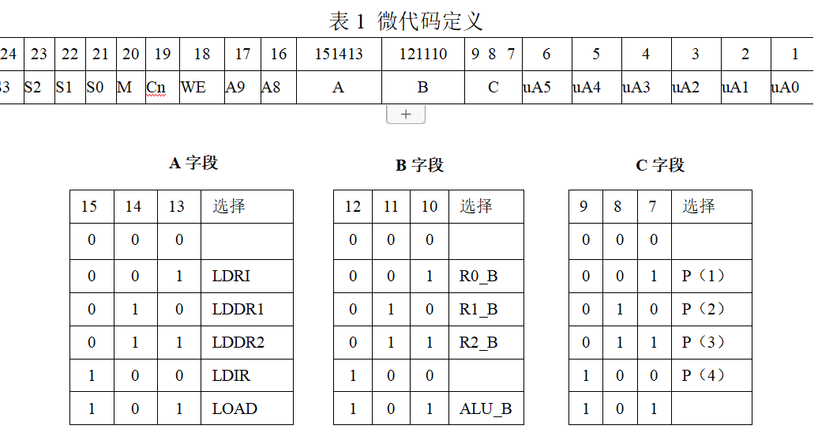
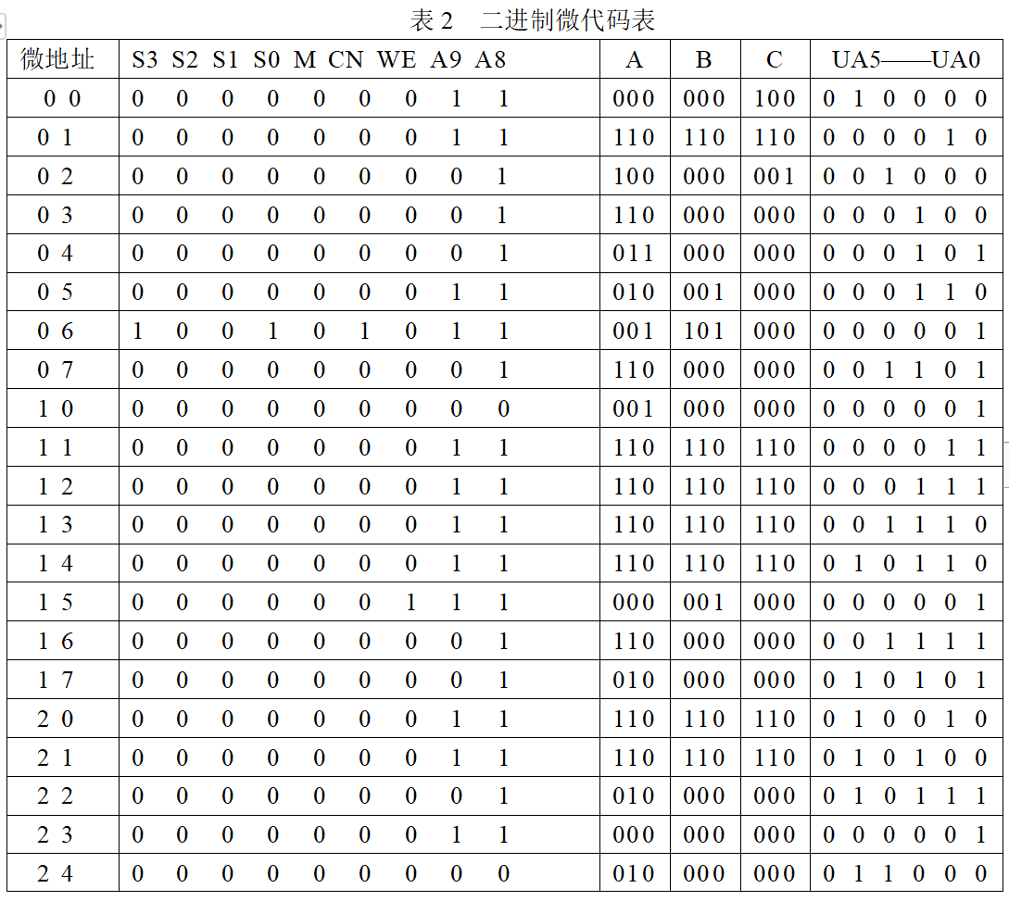
2.4 基本模型机的逻辑电路图
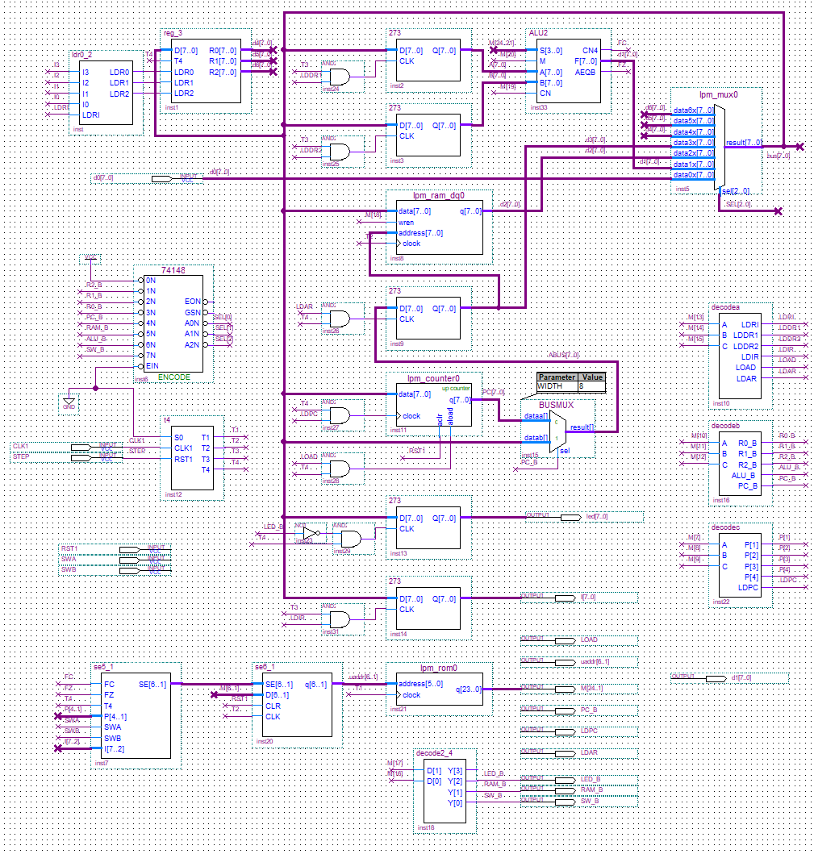
2.5 主要功能部件的设计电路图及原理分析

273:是一款8位的D型触发器集成电路
数据锁存：它能够在时钟脉冲的上升沿锁存一组并行输入数据，并在输出端保持稳定输出，直到下一个时钟脉冲。
状态寄存：在微处理器或其他数字逻辑系统中，作为状态寄存器保存中间或最终计算结果。
数据同步：通过时钟信号同步数据，确保数据的一致性和稳定性。
清除功能：提供一种快速清除所有8位的方法，使所有输出重置为零。

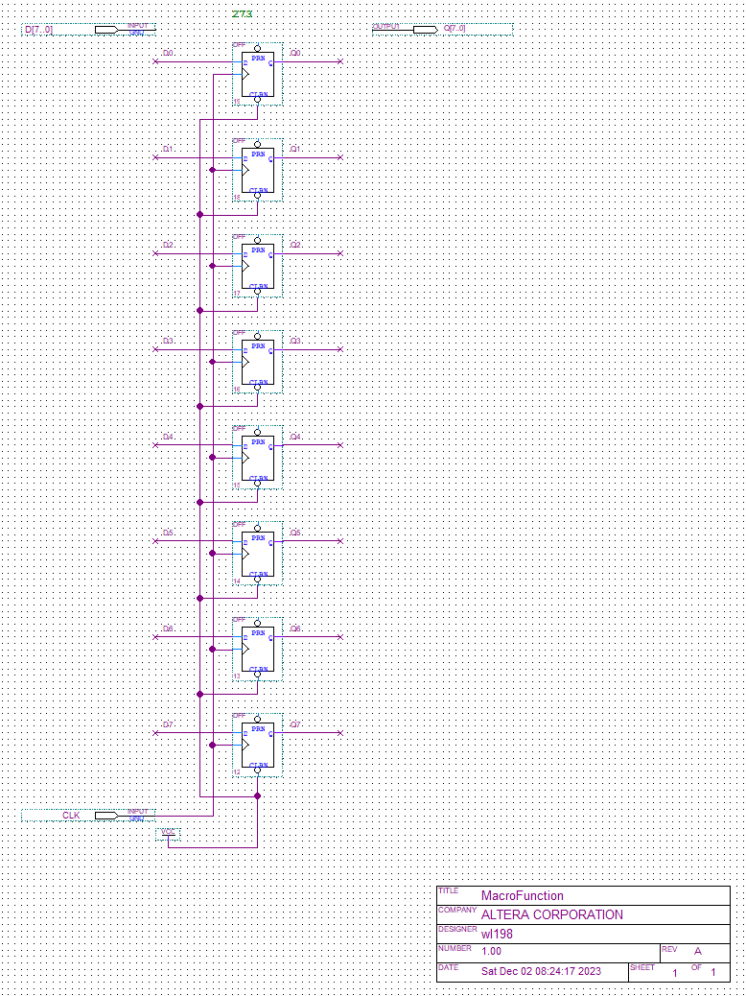
图1 273

译码电路：
如decodea，decodeb，decode2-4等
将一组输入信号（通常是二进制代码）转换成一组输出信号，这些输出信号通常用于激活特定的电路路径、控制信号或功能。
在微处理器中，译码电路用于解析指令，将机器语言指令翻译成一系列控制信号，从而驱动微处理器执行相应的操作。
例如，译码电路可以确定指令是加法、减法还是数据传输，并相应地设置ALU的操作模式或打开数据通道。

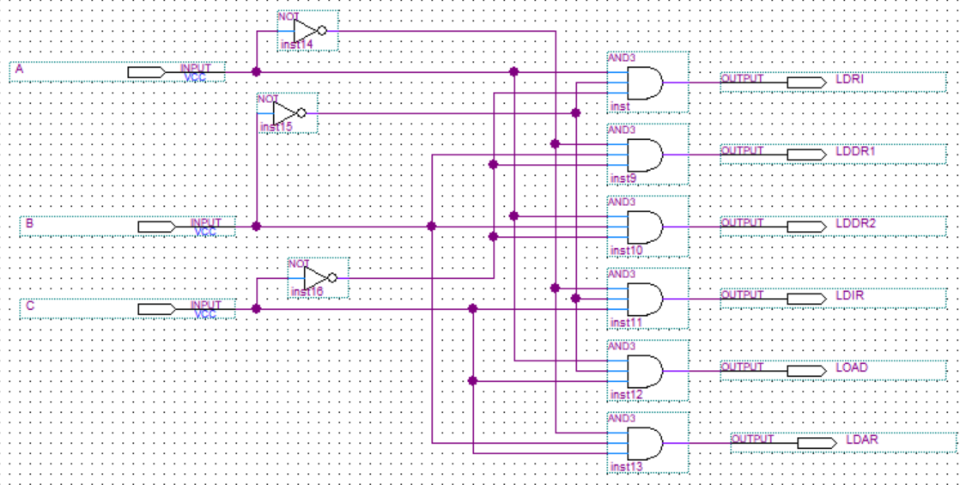
图2 decodea
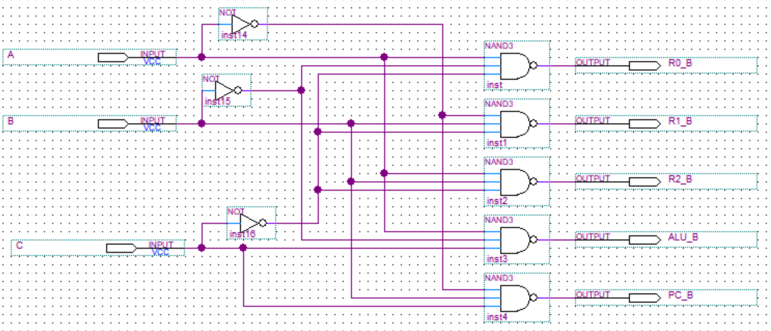
图3 decodeb
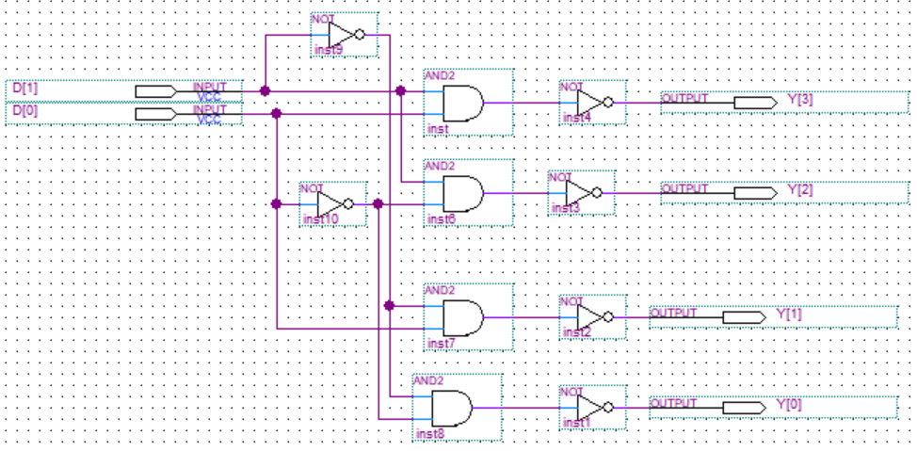
图4 decode2-4
微程序处理器
通过执行一系列更小、更简单的指令——即微指令——来实现更复杂的机器指令。
每一条机器指令都对应一组微指令，这些微指令存储在微指令存储器中。
微程序处理器使用这些微指令来控制数据路径和控制信号，实现指令集架构中定义的各种操作。
这种方法提供了更高的灵活性，因为通过改变微指令，可以改变或扩展处理器的功能，而不需要改变硬件。
窗体顶端
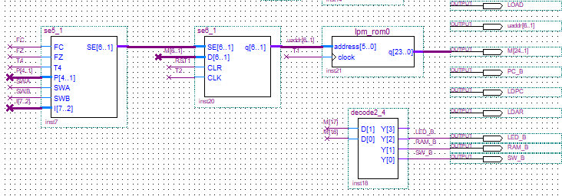
2.6 仿真波形图设计与结果分析
一、仿真波形图
（1）写RAM（SWB、SWA为“0 1”）

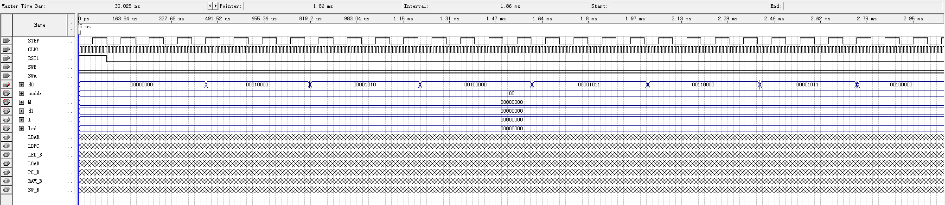
- 读RAM（SWB、SWA为“0 0”）：
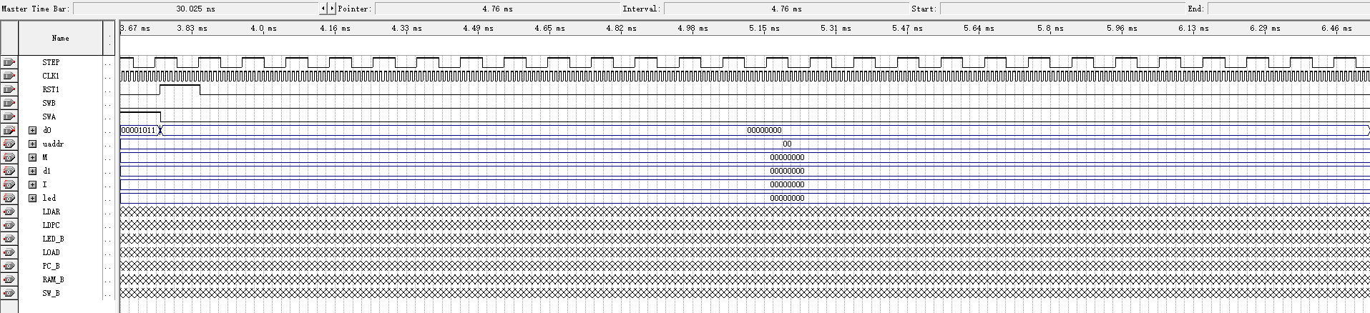
（2）运行程序（SWB、SWA为“11”）
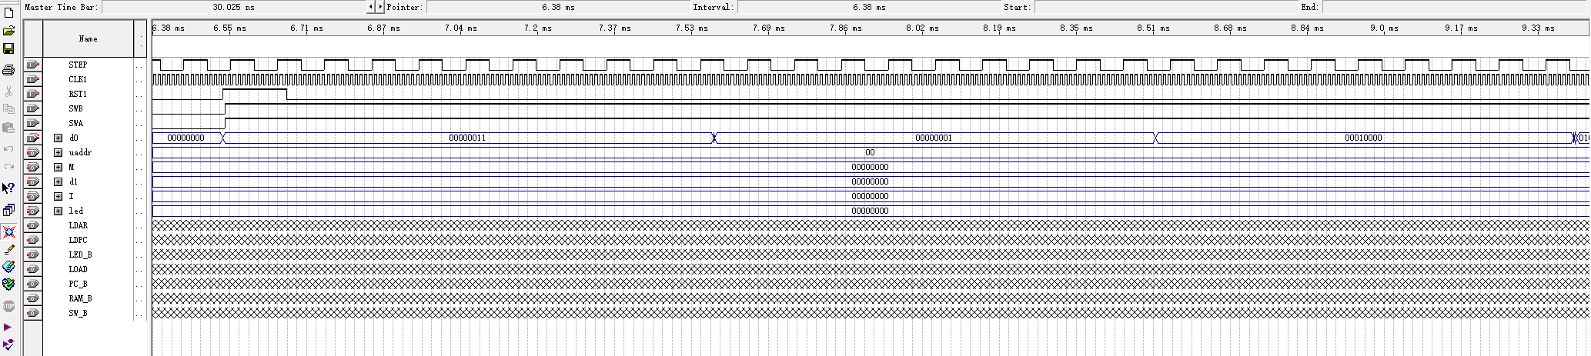
二、结果分析
（1）写RAM（SWB、SWA为“0 1”）：把定义的程序写入RAM中
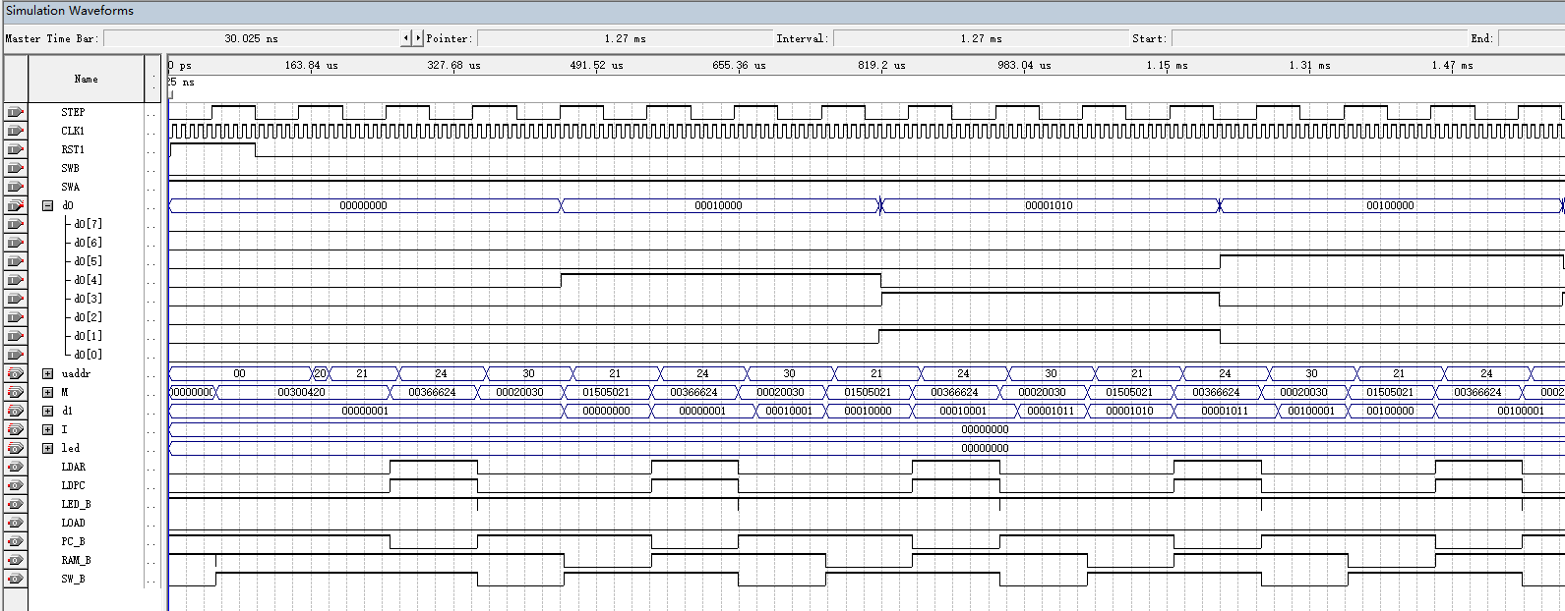
（2）读RAM（SWB、SWA为“0 0”）：读RAM的目的是为了验证写入的程序是否正确。

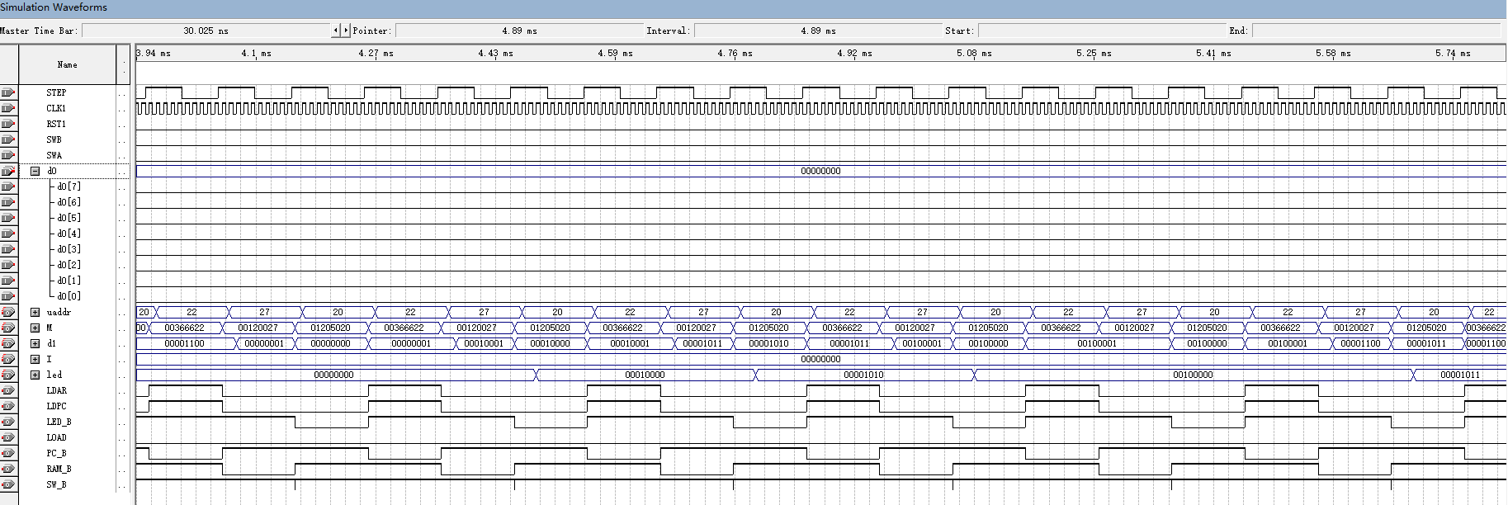
(3)运行程序（SWB、SWA为“11”）：
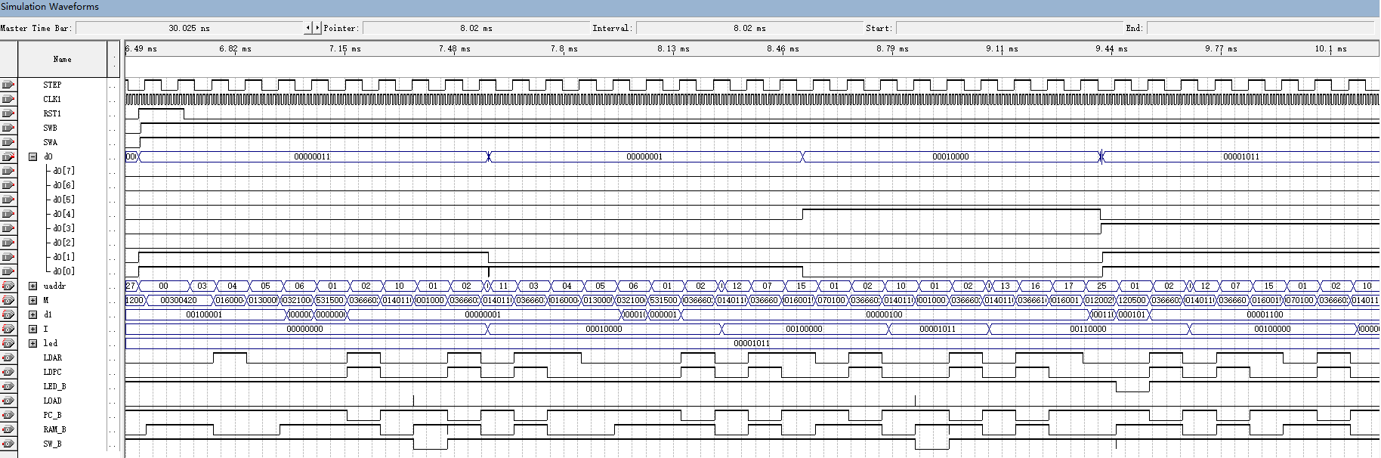
从上图所观察分析，发现输入数据和最后的运行数据一致，实验成功
2.7 设计心得体会
在设计这个微处理器时，我深刻体会到细节的重要性。每个逻辑单元的设计都对整体功能有显著影响。
其次我学会了模块化设计的价值，将复杂系统分解为独立模块，每个模块负责特定的功能，这样有助于管理复杂性，也便于调试和扩展。
同步和时序的控制尤为关键，确保所有的组件都能在正确的时序下工作，时钟信号的管理对于系统稳定性来说是核心。
其次我也意识到设计的灵活性和扩展性对未来改动的重要性。持续的测试和验证对确保系统的稳定运行至关重要。此外，理解不同设计层次的抽象和细节，帮助我更有效地解决问题。
通过这个项目，我提高了我的问题解决能力，学会了更有效地与团队成员沟通和协作，
以及让我更加热爱计算机组成原理这门科目。
三、计算机市场调研
处理器和微架构的发展：处理器是计算机系统的核心，而市场上不断推出的新型处理器往往带有更先进的微架构。例如，英特尔和AMD等公司定期更新其处理器架构，以提高处理速度、能效和多任务处理能力。这些改进直接体现了计算机组成原理中的微架构设计和优化。
存储技术的进步：随着固态驱动器（SSD）的普及和价格的下降，数据存储技术已经发生了巨大变化。与传统的机械硬盘（HDD）相比，SSD提供了更快的读写速度和更高的可靠性。这些技术的发展与计算机组成原理中的存储系统设计密切相关。
内存技术的革新：随着DDR4和DDR5内存的推出，内存速度和效率得到了显著提升。内存技术的发展不仅影响着计算机的性能，而且还体现了计算机组成原理中有关内存管理和优化的基本概念。
能效和散热技术：随着计算需求的增加，对能效和散热技术的需求也在不断增长。这直接影响了处理器设计，包括使用更先进的制程技术（如7纳米或5纳米工艺）来减少功耗和热量。这些进步反映了计算机组成原理中有关能效管理和散热解决方案的关键因素。
集成电路和半导体市场的动态：集成电路（IC）是构成现代计算机的基础，而半导体市场的发展对计算机硬件产业至关重要。例如，全球芯片短缺对计算机硬件的供应和成本产生了
图形处理单元（GPU）和并行计算：GPU的发展不仅仅是为了游戏和图形渲染，它们现在也是进行大规模并行计算的关键组件。GPU的架构和计算模型对于理解现代计算机系统的并行处理能力至关重要。
量子计算硬件：虽然还处于初级阶段，但量子计算代表了计算机硬件的未来方向。量子计算机的设计和工作原理与传统计算机截然不同，它们基于量子位（qubit）而不是二进制位。
网络硬件和互联网基础设施：计算机网络的硬件组成，包括路由器、交换机、和调制解调器等，是理解整个计算机系统如何在全球范围内互联互通的关键。这些设备的设计和功能体现了计算机组成原理中的网络通信和数据传输理念。
人工智能（AI）硬件：AI和机器学习的快速发展要求硬件能够处理大量的数据并执行复杂的算法。专用的AI硬件，如谷歌的TPU（Tensor Processing Unit），是这一领域的重要发展，它们优化了神经网络的处理效率。
可穿戴和嵌入式系统：随着科技的发展，越来越多的设备变得更小巧、更集成化。可穿戴设备和嵌入式系统的硬件设计挑战了传统计算机组成原理的界限，推动了对更小型、更节能、更高度集成化芯片的需求。
这些趋势和发展不仅揭示了当前计算机硬件市场的状态，也为理解计算机组成原理中的各个方面提供了实际应用的背景。

四、计算机硬件专题综述
处理器技术
当前状况：现代处理器技术重点在于提高处理速度、降低能耗并优化多任务处理能力。英特尔、AMD和ARM等公司通过不断更新其微架构来推动这一进程，带来更高的性能和更低的功耗。
发展趋势：未来处理器可能会更加侧重于多核设计，能效优化，并可能采用更多异构计算架构。
研究热点：量子计算和光子计算是当前的研究热点，它们代表了处理器技术的未来方向。
存储技术
当前状况：固态驱动器（SSD）正在逐步取代传统的硬盘驱动器（HDD），为用户提供更快的数据访问速度和更高的系统可靠性。
发展趋势：未来的存储技术可能会实现更高的数据存储密度和更快的数据传输速度，比如采用3D NAND技术。
研究热点：非易失性存储器（如Intel的Optane技术）和新型存储介质（如DNA存储）是当前的研究焦点。
内存技术
当前状况：当前市场上主流的内存技术是DRAM，DDR4和DDR5是目前的主流产品。
发展趋势：未来的内存技术将更加注重能效和速度，同时也可能会出现新型的内存技术。
研究热点：新型存储类内存技术，如MRAM和RRAM，是内存技术领域的研究热点。
GPU和并行计算
当前状况：GPU不仅用于图形处理，也被广泛应用于深度学习和大数据分析等并行计算任务。
发展趋势：GPU技术将继续发展，可能会出现更多专门用于AI和机器学习的GPU。
研究热点：为特定计算任务优化GPU架构是GPU领域的研究热点。
网络硬件和通信
当前状况：5G网络正在全球范围内推广，为用户提供更快的数据传输速度和更低的延迟。
发展趋势：6G网络的研究已经开始，预计将在未来10年内推出。
研究热点：物联网（IoT）设备和边缘计算网络是当前的研究焦点。
参考文献
《计算机体系结构：量化研究方法》（John L. Hennessy and David A. Patterson 著）。
《硬件黑客：制造和破坏硬件的冒险》（Andrew Huang 著）。
《消费电子中的数字存储：基本指南》（Thomas M. Coughlin 著）。
《编程大规模并行处理器：实践手册》（David B. Kirk 和 Wen-mei W. Hwu 著）。
《5G移动和无线通信技术》（Afif Osseiran 等著）。

